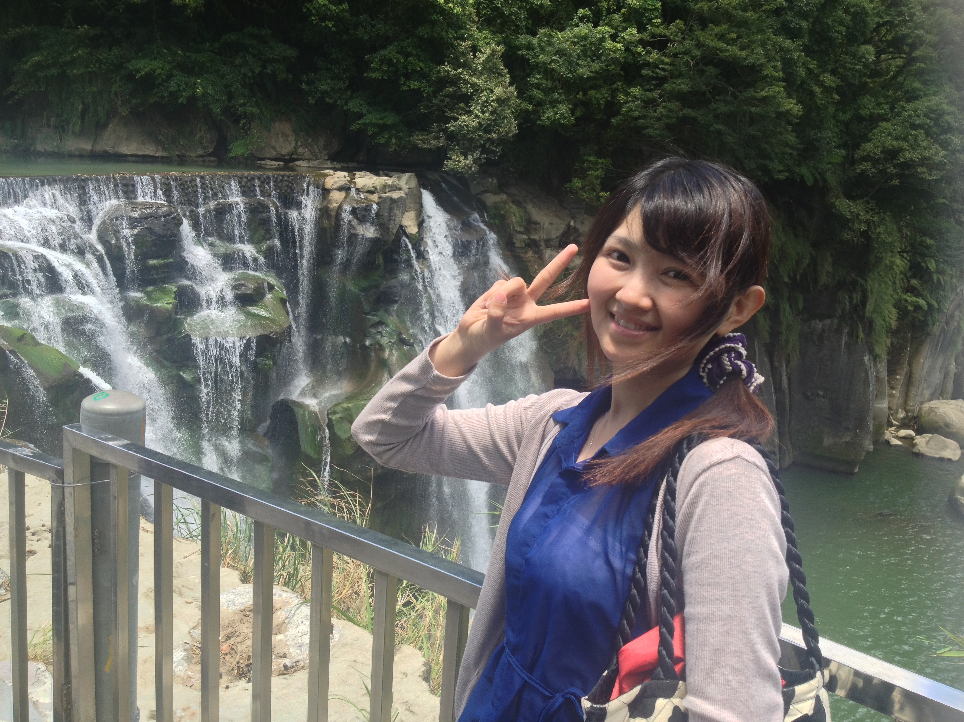 | ♡吳雅苓♡  ■學歷  中華醫事科技大學護理系  ■實習指導場所  郭綜合醫院產科病房  ■經歷  郭綜合醫院產嬰室5年半  成大醫院開刀房2年  儒億科技股份有限公司1年  ■給學生的話  不斷地進修學習 培養自己的專業  ■E-mail  girl1314crow2004@gmail.com

